Отчет об индивидуальном проекте

Этап 2

Барсегян Вардан Левонович

Содержание

# 1 Цель работы

Научиться добавлять на сайт различные данные: данные о себе, посты, картинки.

# 2 Выполнение лабораторной работы

1. Копирую в папку ~/work/blog/public/authors/admin новую аватарку. (рис. 1).

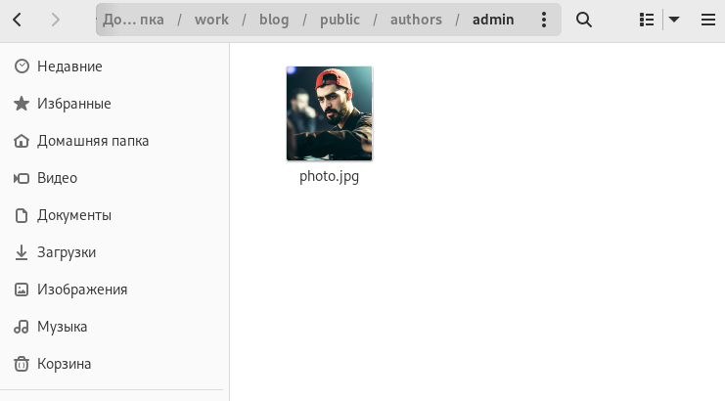

Figure 1: Копирование новой аватарки

1. Редактирую информацию о себе: краткое описание, информация об интересах и об образовании (рис. 2).

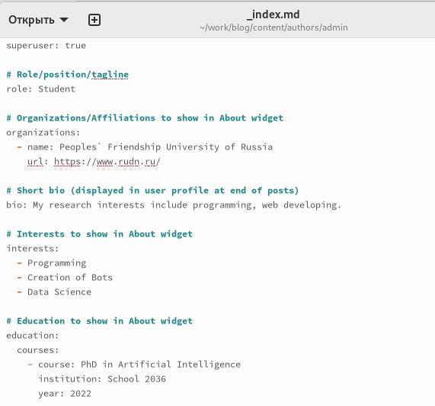

Figure 2: Редактирование информации о себе

1. Запускаю сайт на локальной машине командой ~/bin/hugo server и проверяю результат (рис. 3).

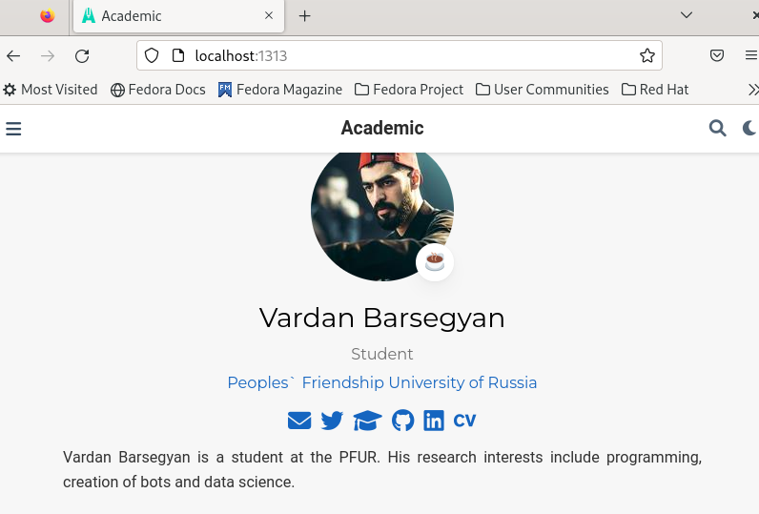

Figure 3: Проверка изменений

1. Создаю новый пост о прошедшей неделе командой ~/bin/hugo new post/last_week (рис. 4).

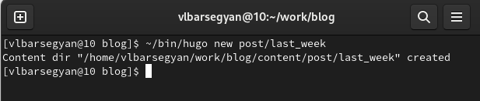

Figure 4: Пост о прошедшей неделе

1. Редактирую md-файл для этого поста (рис. 5).

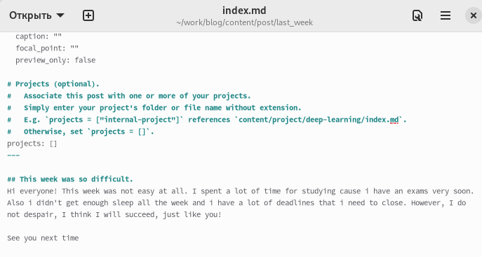

Figure 5: Редактирование поста

1. Запускаю сайт и проверяю созданный пост (рис. 6).

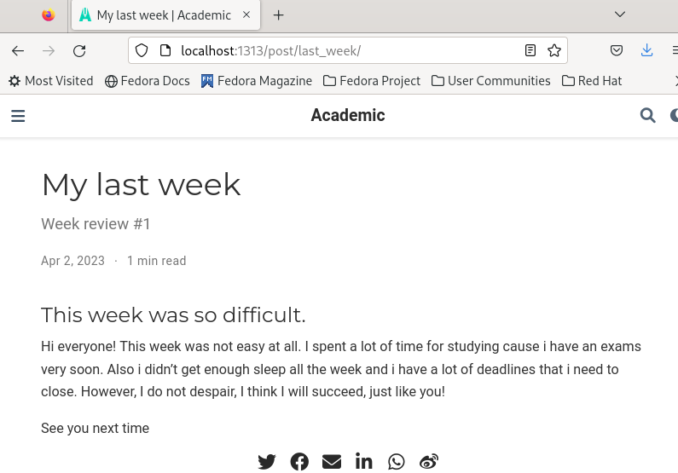

Figure 6: Проверка поста

1. Создаю еще один пост о системе контроля версий Git (рис. 7).

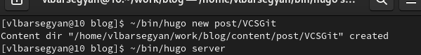

Figure 7: Пост о Git VCS

1. Редактирую содержимое поста: добавляю информацию, также добавляю картинку для поста (рис. 8).

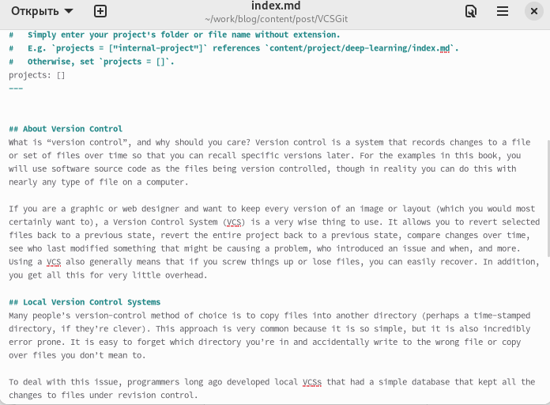

Figure 8: Редактирование поста

1. Проверяю созданный пост о системе контроля версий (рис. 9).

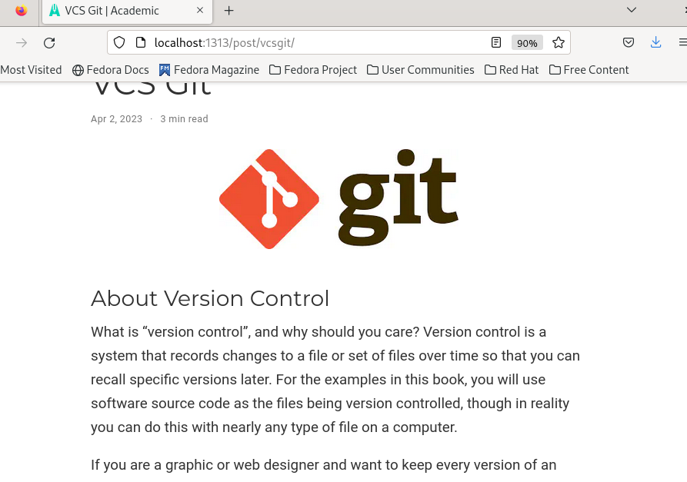

Figure 9: Проверка нового поста на сайте

# 3 Выводы

Я научился редактировать информацию о себе, узнал как создавать и редактировать посты, картинки к ним